**نگاه ها همه بر روی پرده سینما بود.**

**اکران فیلم شروع شد،**

**شروع فیلم سقف یک اتاق دو دقیقه بعد همچنان سقف اتاق, سه, چهار, پنج, .......,هشت دقیقه اول فیلم فقط سقف اتاق!**

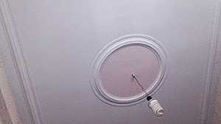

**صدای همه در آمد.**

**اغلب حاضران سینما را ترک کردند**

**​​**

**ناگهان دوربین حرکت کرد و آمد پایین و به جانباز قطع نخاع خوابیده روی تخت رسید**

**.**

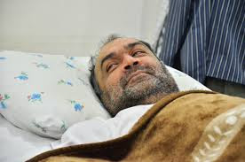

**زیرنویس فیلم**

**این تنها ۸ دقیقه از زندگی این جانباز بود و ما طاقت نداشتیم ...**